村镇银行柜面业务系统操作手册


2022年01月24日

短信银行

短信银行签约/解约/变更/手机号码废除

基本信息
菜单/交易名称 | 短信银行签约/解约/变更/手机号码废除
菜单/交易代码 | 003010
功能说明 | 本交易用于短信银行的签约、变更、解约、手机号码废除、5-换卡迁移短信签约关系。
操作机构 | 所有机构
操作角色 | 短信银行管理维护角色柜员
授权/复核机构 | 本机构
授权/复核角色 | 02级主管柜员（解约不需要授权）
打印输出 | 《短信金融服务签约/解约/变更申请表》

操作界面及栏位说明
操作界面1：
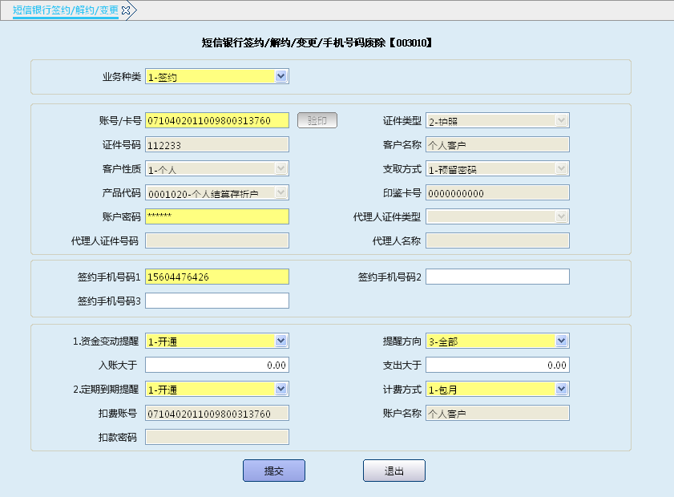

栏位说明1：签约
序号 | 栏位名称 | 输入/输出 | 输入形式 | 数据类型 | 缺省值 | 说明/检查/输入设备
 | 业务种类 | 输入 | 列表框 | 字符型 |  | 1-签约、2-解约、3-变更、  4-手机号废除、5-换卡迁移短信签约关系
 | 账号／卡号 | 输入 | 文本框 | 字符型 |  | 刷卡／刷折，对公账户手工输入签约账户账号。
 | 证件类型 | 输出 | 列表框 | 字符型 |  | 系统反显
 | 证件号码 | 输出 | 文本框 | 字符型 |  | 系统反显
 | 客户名称 | 输出 | 文本框 | 字符型 |  | 系统反显
 | 客户性质 | 输出 | 列表框 | 字符型 |  | 系统反显
 | 支取方式 | 输出 | 列表框 | 字符型 |  | 系统反显
 | 产品代码 | 输出 | 列表框 | 字符型 |  | 系统反显
 | 印鉴卡号 | 输出 | 文本框 | 字符型 |  | 系统反显
 | 账户密码 | 输入/输出 | 文本框 | 字符型 |  | 个人客户输入取款密码；对公账户时系统反显
 | 代理人证件类型 | 输入/输出 | 列表框 | 字符型 |  | 对公账户手工输入。
 | 代理人证件号码 | 输入/输出 | 文本框 | 字符型 |  | 对公账户手工输入。
 | 代理人名称 | 输入/输出 | 文本框 | 字符型 |  | 对公账户手工输入。
 | 签约手机号码1 | 输入 | 文本框 | 字符型 |  | 输入签约的手机号码。
 | 签约手机号码2 | 输入 | 文本框 | 字符型 |  | 输入签约的手机号码。
 | 签约手机号码3 | 输入 | 文本框 | 字符型 |  | 输入签约的手机号码。
 | 资金变动提醒 | 输入 | 列表框 | 字符型 |  | 0-不开通、1-开通
 | 提醒方向 | 输入 | 列表框 | 字符型 |  | 1-入账、2-支出、3-全部
 | 入账大于 | 输入 | 文本框 | 数值型 |  | 按客户要求手工输入
 | 支出大于 | 输入 | 文本框 | 数值型 |  | 按客户要求手工输入
 | 定期到期提醒 | 输入 | 列表框 | 字符型 |  | 0-不开通、1-开通
 | 计费方式 | 输入 | 列表框 | 字符型 |  | 0-按条、1-包月、2-包年、3-免费
 | 扣费账号 | 输入/输出 | 文本框 | 字符型 |  | 签约账户为结算账户时签约账户默认为扣费账号，签约账户为非结算账户时需手工输入同一客户信息下结算账户。
 | 账户名称 | 输出 | 文本框 | 字符型 |  | 系统反显
 | 扣款账号密码 | 输入/输出 | 文本框 | 字符型 |  | 个人客户输入取款密码

操作界面2：变更
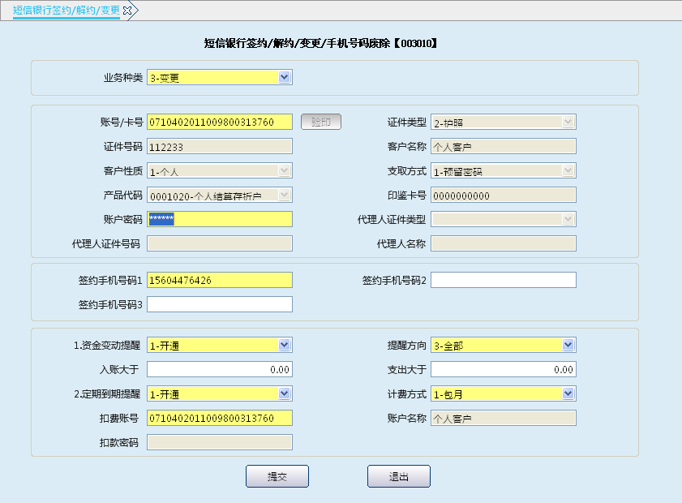
栏位说明2：
序号 | 栏位名称 | 输入/输出 | 输入形式 | 数据类型 | 缺省值 | 说明/检查/输入设备
 | 业务种类 | 输入 | 列表框 | 字符型 |  | 1-签约、2-解约、3-变更、  4-手机号废除、5-换卡迁移短信签约关系
 | 账号／卡号 | 输入 | 文本框 | 字符型 |  | 手工输入签约账户账号。
 | 证件类型 | 输出 | 列表框 | 字符型 |  | 系统反显
 | 证件号码 | 输出 | 文本框 | 字符型 |  | 系统反显
 | 客户名称 | 输出 | 文本框 | 字符型 |  | 系统反显
 | 客户性质 | 输出 | 列表框 | 字符型 |  | 系统反显
 | 支取方式 | 输出 | 列表框 | 字符型 |  | 系统反显
 | 产品代码 | 输出 | 列表框 | 字符型 |  | 系统反显
 | 印鉴卡号 | 输出 | 文本框 | 字符型 |  | 系统反显
 | 账户密码 | 输入/输出 | 文本框 | 字符型 |  | 个人客户输入取款密码；对公账户时系统系统反显
 | 代理人证件类型 | 输入/输出 | 列表框 | 字符型 |  | 系统反显，对公账户手工输入。
 | 代理人证件号码 | 输入/输出 | 文本框 | 字符型 |  | 系统反显，对公账户手工输入。
 | 代理人名称 | 输入/输出 | 文本框 | 字符型 |  | 系统反显，对公账户手工输入。
 | 签约手机号码1 | 输入/输出 | 文本框 | 字符型 |  | 系统反显，输入签约的手机号码。
 | 签约手机号码2 | 输入/输出 | 文本框 | 字符型 |  | 系统反显，输入签约的手机号码。
 | 签约手机号码3 | 输入/输出 | 文本框 | 字符型 |  | 系统反显，输入签约的手机号码。
 | 资金变动提醒 | 输入/输出 | 列表框 | 字符型 |  | 系统反显，0-不开通、1-开通
 | 提醒方向 | 输入/输出 | 列表框 | 字符型 |  | 系统反显，1-入账、2-支出、3-全部
 | 入账大于 | 输入/输出 | 文本框 | 数值型 |  | 系统反显，按客户要求手工输入
 | 支出大于 | 输入/输出 | 文本框 | 数值型 |  | 系统反显，按客户要求手工输入
 | 定期到期提醒 | 输入/输出 | 列表框 | 字符型 |  | 系统反显，0-不开通、1-开通
 | 计费方式 | 输入/输出 | 列表框 | 字符型 |  | 0-按条、1-包月、2-包年、3-免费
 | 扣费账号 | 输入/输出 | 文本框 | 字符型 |  | 系统反显，签约账户为结算账户时签约账户默认为扣费账号，签约账户为非结算账户时需手工输入同一客户信息下结算账户。
 | 账户名称 | 输出 | 文本框 | 字符型 |  | 系统反显
25 | 扣款账号密码 | 输入/输出 | 文本框 | 字符型 |  | 个人客户输入取款密码

操作界面3：解约
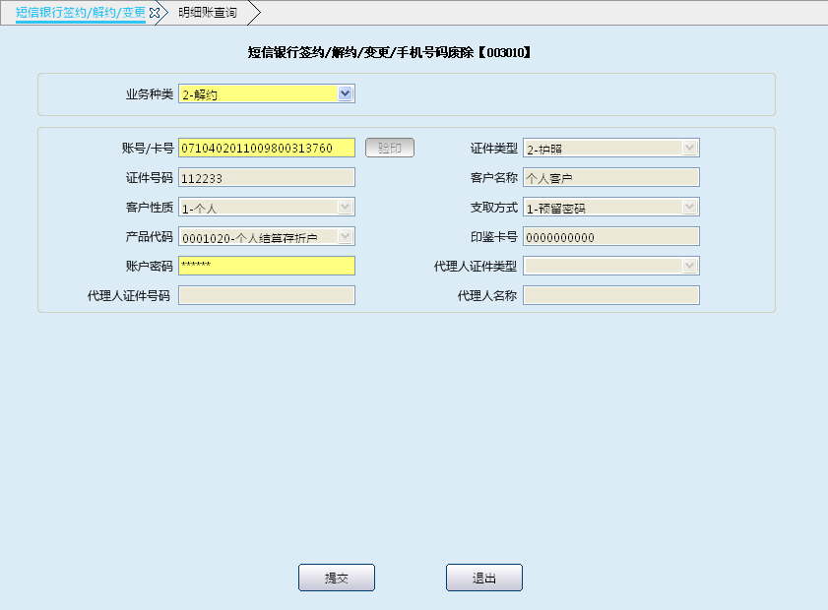

栏位说明3：
序号 | 栏位名称 | 输入/输出 | 输入形式 | 数据类型 | 缺省值 | 说明/检查/输入设备
 | 业务种类 | 输入 | 列表框 | 字符型 |  | 1-签约、2-解约、3-变更、  4-手机号废除、5-换卡迁移短信签约关系
 | 账号／卡号 | 输入 | 文本框 | 字符型 |  | 刷卡／刷折，对公账户手工输入签约账户账号。
 | 证件类型 | 输出 | 列表框 | 字符型 |  | 系统反显
 | 证件号码 | 输出 | 文本框 | 字符型 |  | 系统反显
 | 客户名称 | 输出 | 文本框 | 字符型 |  | 系统反显
 | 客户性质 | 输出 | 列表框 | 字符型 |  | 系统反显
 | 支取方式 | 输出 | 列表框 | 字符型 |  | 系统反显
 | 产品代码 | 输出 | 列表框 | 字符型 |  | 系统反显
 | 印鉴卡号 | 输出 | 文本框 | 字符型 |  | 系统反显
 | 账户密码 | 输入/输出 | 文本框 | 字符型 |  | 个人客户输入取款密码；对公账户时系统系统反显
 | 代理人证件类型 | 输入/输出 | 列表框 | 字符型 |  | 对公账户手工输入。
 | 代理人证件号码 | 输入/输出 | 文本框 | 字符型 |  | 对公账户手工输入。
 | 代理人名称 | 输入/输出 | 文本框 | 字符型 |  | 对公账户手工输入。
操作界面4：手机号废除
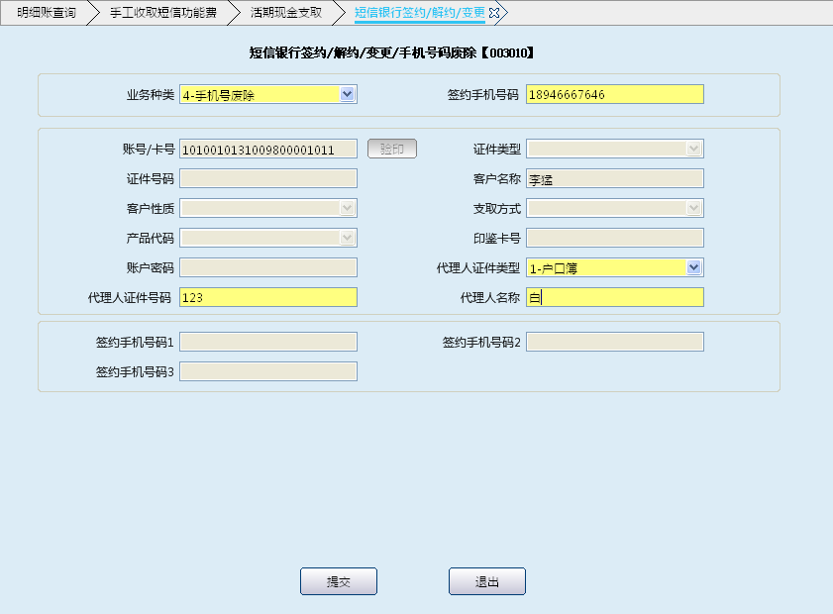

栏位说明4：
序号 | 栏位名称 | 输入/输出 | 输入形式 | 数据类型 | 缺省值 | 说明/检查/输入设备
 | 业务种类 | 输入 | 列表框 | 字符型 |  | 1-签约、2-解约、3-变更、  4-手机号废除、5-换卡迁移短信签约关系
 | 签约手机号码 | 输入 | 文本框 | 数值型 |  | 必输，输入手机号码。
 | 账号／卡号 | 输入 | 文本框 | 字符型 |  | 刷卡／刷折，对公账户手工输入签约账户账号。
 | 证件类型 | 输出 | 列表框 | 字符型 |  | 系统反显
 | 证件号码 | 输出 | 文本框 | 字符型 |  | 系统反显
 | 客户名称 | 输出 | 文本框 | 字符型 |  | 系统反显
 | 客户性质 | 输出 | 列表框 | 字符型 |  | 系统反显
 | 支取方式 | 输出 | 列表框 | 字符型 |  | 系统反显
 | 产品代码 | 输出 | 列表框 | 字符型 |  | 系统反显
 | 印鉴卡号 | 输出 | 文本框 | 字符型 |  | 系统反显
 | 账户密码 | 输入/输出 | 文本框 | 字符型 |  | 个人客户输入取款密码；对公账户时系统系统反显
 | 代理人证件类型 | 输入/输出 | 列表框 | 字符型 |  | 对公账户手工输入。
 | 代理人证件号码 | 输入/输出 | 文本框 | 字符型 |  | 对公账户手工输入。
 | 代理人名称 | 输入/输出 | 文本框 | 字符型 |  | 对公账户手工输入。
 | 签约手机号码1 | 输出 | 文本框 | 字符型 |  | 系统反显
 | 签约手机号码2 | 输出 | 文本框 | 字符型 |  | 系统反显
 | 签约手机号码3 | 输出 | 文本框 | 字符型 |  | 系统反显

操作界面5：换卡迁移短信签约关系
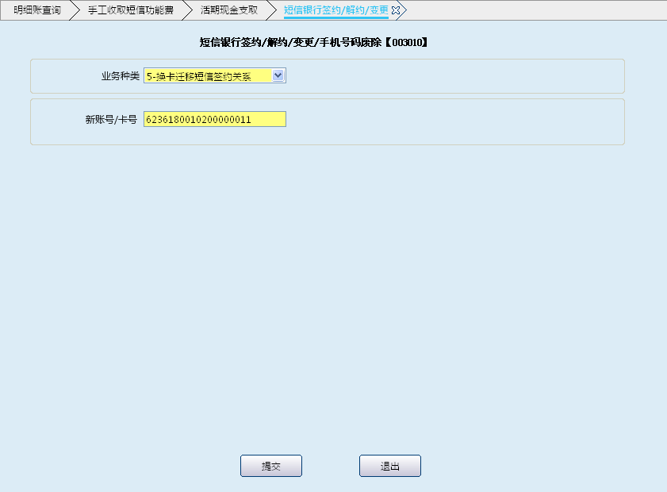

栏位说明5：
序号 | 栏位名称 | 输入/输出 | 输入形式 | 数据类型 | 缺省值 | 说明/检查/输入设备
 | 业务种类 | 输入 | 列表框 | 字符型 |  | 1-签约、2-解约、3-变更、  4-手机号废除、5-换卡迁移短信签约关系
 | 签约手机号码 | 输入 | 文本框 | 数值型 |  | 必输，输入手机号码。

操作流程
- 柜员接收客户提交的《村镇银行短信金融服务客户签约/变更/解约申请表》以下简称《申请表》、《村镇银行短信金融服务客户服务协议》、本人有效身份证件、存折/卡等资料，审核无误后，启动短信银行签约/解约/变更/手机号码废除交易（003010）。
- 柜员根据《申请表》选择“业务种类”，刷折/卡或手工输入签约账号／卡号，系统反显“证件类型”、“证件号码”、“客户名称”、 “客户性质”、“支取方式”、“产品代码”、“印鉴卡号”等信息，柜员应认真核对与《申请表》中的内容是否相符。
- 若为单位账户“签约/解约／变更”，印鉴核对无误后，柜员输入代理人证件类型、代理人证件号码和代理人姓名；若为个人账户“签约/解约／变更”，由客户输入账户密码。
- 确认无误后，柜员输入签约手机号码、资金变动提醒、提醒方向、入账大于、支出大于、定期到期提醒、计费方式、扣费账号等信息后，提交02级主管柜员授权。
- 经02级主管柜员授权成功后，按系统提示打印《申请表》。
- 《申请表》一式二联，柜员审核无误，交客户签字确认后，分别加盖业务公章。第一联加盖业务讫章后入传票管理，第二联及存折/卡、办理人身份证件交与客户。
- 交易成功，点击“确定”按钮，退出本交易。
- 客户签约或变更时，不允许使用按条计费方式。
- 已签约短信银行的客户，换卡时会联动迁移短信签约关系交易，也可以独立进入该交易页面。

注意事项
- 短信系统支持全国号码短信发送，包括联通、电信、移动三大运营商，可最多签约三个手机号码。
- 发生额变动提醒金额支持角分，实时为客户发送。系统批量处理时产生的资金变动会在第二天 8：00后发送给客户。
- 定期存款到期前1天给客户发送定期存款到期提醒。（定期到期自动转存的不提供此条短信服务）
- 零存整取在续存日前3天为客户发送续存通知。
- 实时将签约账户状态变动情况发送给客户，系统只发送正常转异常变动情况（异常转正常均须本人到柜面办理，因此不发送短信），包括：挂失、锁定、卡没收、卡停用等。冻结、止付不发送短信提醒。
- 客户签约／解约电话银行、短信金融服务、ATM机转账协议签约和小额多方协议维护等业务时发出短信提醒。如果客户没有收到短信提醒，柜员应及时检查签约手机号码是否录入有误，以免产生纠纷。
- 签约客户扣费账户中余额不足扣费的，会给客户发出扣费失败提示短信，并于当月暂停服务通知。
- “吉易贷”贷款到期提醒及逾期催收。贷款到期前3日向借款人发出贷款到期提醒，贷款逾期第2日向借款人发出贷款逾期催收通知，不需到柜面签约就可实现。（“吉易贷”在贷款发放时须对客户信息中手机号码一栏进行维护，确保手机号码真实有效，以保证短信提醒的正常发送。）
- 扣费账户必须为结算账户。
- 个人客户签约必须本人办理。
- 短信服务费在账户内进行收取，一个账户同时签约多个手机时，按实际发送条数计算。
- 员工卡无论选择哪种计费方式均不收费。
- 换卡迁移短信签约关系时，核心必须存在换卡记录。
- 对公账户签约、变更、解约都必须在开户结构。
- 计费方式为包年，客户的扣费账号里有足够包年费用允许签约，从扣费账号里收包年费用，打印扣费凭证。
- 如客户解约当月变更过计费方式，解约计算当月费用按照原计费方式计算。
- 包月，包年，及变更为免费，次月生效
- 包月变更为包年，次月生效，需发起实时收取包年费用。
- 包年变更为包月，次月生效。
- 客户一个月内多次变更计费方式，当前计费方式以最后变更的计费方式为准，次月生效。原计费方式以倒数第二次变更的计费方式为准，次月计算上月短信费用按原计费方式计算。

账务处理
借：客户活期存款账户
贷：51110060电子银行业务手续费收入
      - 短信金融服务手续费收入的内部账户：机构号＋01＋51110060＋00002；
      - 短信金融服务手续费收入归属签约机构核算。

柜员手机号维护

基本信息
菜单/交易名称 | 柜员手机号维护
菜单/交易代码 | 003400
功能说明 | 本交易用于柜员手机号的新增、修改、删除。
操作机构 | 所有机构
操作角色 | 所有角色
授权/复核机构 | 无
授权/复核角色 | 无
打印输出 | 无

操作界面及栏位说明
操作界面：
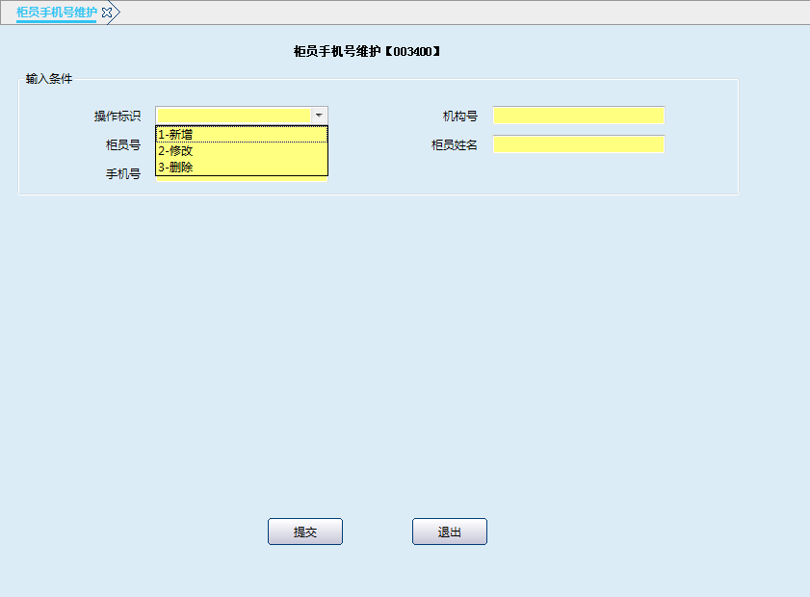
栏位说明：
序号 | 栏位名称 | 输入/输出 | 输入形式 | 数据类型 | 缺省值
 | 操作标识 | 输入 | 下拉框 | 字符型
 | 机构号 | 输入 | 文本框 | 字符型
 | 柜员号 | 输入 | 文本框 | 字符型
 | 柜员姓名 | 输入 | 文本框 | 字符型
 | 手机号 | 输入 | 文本框 | 字符型

操作流程
- 柜员均可启动柜员手机号维护（003400）交易。
- 当操作标识选择新增时，需要录入机构号、柜员号、柜员姓名、手机号；当操作标识选择修改、删除时，需要录入柜员号；确认录入信息无误后提交。

注意事项
- 本交易用于短信银行进行预约申请大额取款、对公户开户时给维护成功的本机构柜员发送短信提醒。
- 核算中心柜员可通过本交易可维护法人机构内所有柜员手机号码；营业网点仅可维护本网点柜员手机号码。
- 通过本交易维护柜员手机号信息时，柜员状态须为未签到、已签到、临时签退、已轧账、休假中的一种。

查询打印

1.3.1短信签约/变更/废除手机号码信息查询

1.3.1.1基本信息
菜单/交易名称 | 短信银行签约/变更/废除手机号码信息查询
菜单/交易代码 | 003110
功能说明 | 本交易用于客户签约／变更/废除手机号码信息的查询。
操作机构 | 所有机构
操作角色 | 短信银行查询打印角色柜员
授权/复核机构 | 无
授权/复核角色 | 无
打印输出 | 按“Ctrl+T”键实现快捷打印

1.3.1.2操作界面及栏位说明
操作界面：
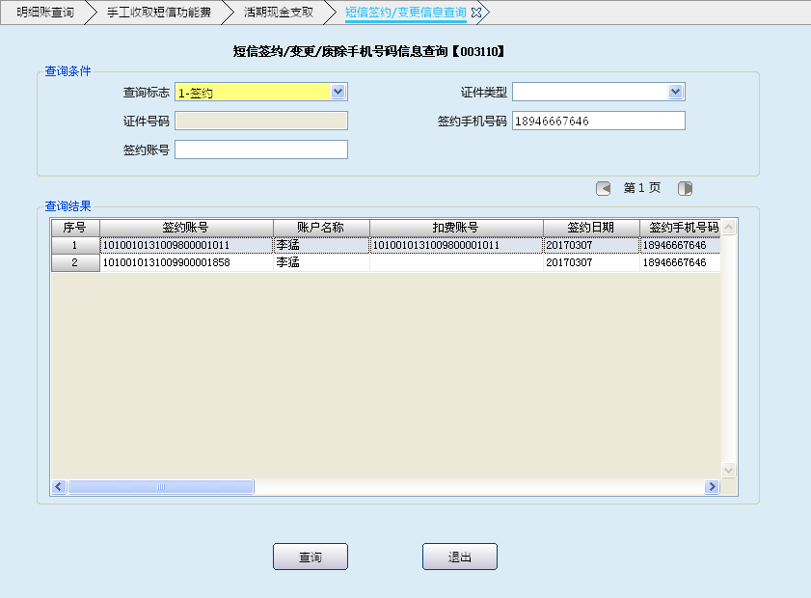

栏位说明：
序号 | 栏位名称 | 输入/输出 | 输入形式 | 数据类型 | 缺省值 | 说明/检查/输入设备
查询条件
 | 查询标志 | 输入 | 列表框 | 字符型 |  | 1-签约、3-变更、4-手机  号废除
 | 证件类型 | 输入 | 列表框 | 字符型
 | 证件号码 | 输入 | 文本框 | 字符型 |  | 至少选择一种查询方式
 | 签约手机号码 | 输入 | 文本框 | 字符型 |  | 至少选择一种查询方式
 | 签约账号 | 输入 | 文本框 | 字符型 |  | 至少选择一种查询方式
查询结果
 | 签约账号 | 输出 | 表格项 | 字符型 |  | 系统反显
 | 账户名称 | 输出 | 表格项 | 字符型 |  | 系统反显
 | 扣费账号 | 输出 | 表格项 | 字符型 |  | 系统反显
 | 签约日期 | 输出 | 表格项 | 日期型 |  | 系统反显
 | 签约手机号码1 | 输出 | 表格项 | 字符型 |  | 系统反显
 | 签约手机号码2 | 输出 | 表格项 | 字符型 |  | 系统反显
 | 签约手机号码3 | 输出 | 表格项 | 字符型 |  | 系统反显
 | 资金变动提醒 | 输出 | 表格项 | 数值型 |  | 系统反显
 | 定期到期提醒 | 输出 | 表格项 | 字符型 |  | 系统反显
 | 入账大于 | 输出 | 表格项 | 数值型 |  | 系统反显
 | 支出大于 | 输出 | 表格项 | 数值型 |  | 系统反显
 | 提醒方向 | 输出 | 表格项 | 字符型 |  | 系统反显
 | 计费方式 | 输出 | 表格项 | 字符型 |  | 系统反显
 | 签约机构 | 输出 | 表格项 | 字符型 |  | 系统反显
 | 欠费合计 | 输出 | 表格项 | 数值型 |  | 系统反显
 | 经办柜员 | 输出 | 表格项 | 字符型 |  | 系统反显

1.3.1.3操作流程
- 柜员根据实际查询需要，启动客户签约/变更/废除手机号码信息查询交易（003110）。
- 录入查询标志、证件类型、证件号码、签约手机号码、签约账号等要素，点击“查询”按钮，系统显示签约账号、账户名称、扣费账号、签约日期、签约手机号码1、签约手机号码2、签约手机号码3、资金变动提醒、定期到期提醒、入账大于、支出大于、提醒方向、计费方式、签约机构、欠费合计、经办柜员等信息。
- 选择任意记录，点击“S”键，显示详细细息。
- 查询结束后，点击“退出”按钮、关闭按钮“”或按 “F3”键，退出本交易。
- 如客户曾变更过扣费方式，签约信息查询返回的为变更后的扣费方式。

1.3.1.4注意事项
柜员可根据需要按“Ctrl+T”键选择打印机进行打印，其中打印项可灵活进行勾选确认。

1.3.2短信签约/解约登记簿查询

1.3.2.1基本信息
菜单/交易名称 | 短信签约/解约登记簿查询
菜单/交易代码 | 003120
功能说明 | 本交易用于短信签约／解约登记簿的查询。
操作机构 | 所有机构
操作角色 | 短信银行查询打印角色柜员
授权/复核机构 | 无
授权/复核角色 | 无
打印输出 | 客户签约/解约登记簿

1.3.2.2操作界面及栏位说明
操作界面：
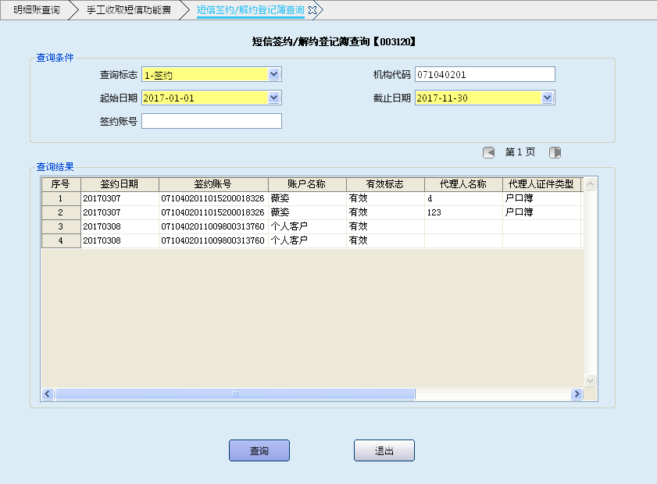

栏位说明：
序号 | 栏位名称 | 输入/输出 | 输入形式 | 数据类型 | 缺省值 | 说明/检查/输入设备
查询条件
 | 查询标志 | 输入 | 列表框 | 字符型 |  | 1-签约、2-解约
 | 机构代码 | 输入 | 文本框 | 字符型 | 本机构 | 输入查询机构代码
 | 起始日期 | 输入 | 日期框 | 日期型 | 当前日期 | 输入查询起日
 | 截止日期 | 输入 | 日期框 | 日期型 | 当前日期 | 输入查询止日
 | 签约账号 | 输入 | 文本框 | 字符型 |  | 输入查询账号
查询结果
 | 签约日期 | 输出 | 表格项 | 日期型 |  | 系统反显
 | 签约账号 | 输出 | 表格项 | 字符型 |  | 系统反显
 | 账户名称 | 输出 | 表格项 | 字符型 |  | 系统反显
 | 有效标志 | 输出 | 表格项 | 字符型 |  | 系统反显
 | 代理人名称 | 输出 | 表格项 | 字符型 |  | 系统反显
 | 代理人证件类型 | 输出 | 表格项 | 字符型 |  | 系统反显
 | 代理人证件号码 | 输出 | 表格项 | 字符型 |  | 系统反显
 | 签约机构 | 输出 | 表格项 | 字符型 |  | 系统反显
 | 签约柜员 | 输出 | 表格项 | 字符型 |  | 系统反显

1.3.2.3操作流程
- 柜员根据实际查询需要，启动客户签约/解约登记簿查询交易（003120）。
- 录入查询标志、机构代码、起始日期、截止日期、签约账号等要素，点击“查询”按钮，系统显示签约日期、签约账号、账户名称、有效标志、代理人名称、代理人证件类型、代理人证件号码、签约机构、签约柜员等信息。
- 选择任意记录，点击“S”键，显示详细细息。
- 查询结束后，点击“退出”按钮、关闭按钮“”或按 “F3”键，退出本交易。

1.3.2.4注意事项
- 系统反显本机构代码，也可自行输入，所输入机构代码应为本机构或本机构的下属机构。输入总行的核算中心机构代码系统将会把查询范围限定在各总行所辖的全部机构。输入“村银联合清算中心”的机构代码（070000001）系统的查询范围将是全辖所有机构。
- 签约账号为空查询机构内全部信息，输入则只查询该账号的“签约/解约”信息。
- 按有关部门规定期限打印客户签约/解约登记簿。

1.3.3手工缴费补打凭证

1.3.3.1基本信息
菜单/交易名称 | 手工缴纳短信费补打凭证
菜单/交易代码 | 003130
功能说明 | 本交易用于补打手工缴纳短信费收费凭证/签约包年收费凭证/变更为包年收费凭证。
操作机构 | 所有机构
操作角色 | 短信银行管理维护角色柜员
授权/复核机构 | 本机构
授权/复核角色 | 05级授权
打印输出 | 短信收费凭证，与手工收取短信功能费交易输出相同

1.3.3.2操作界面及栏位说明
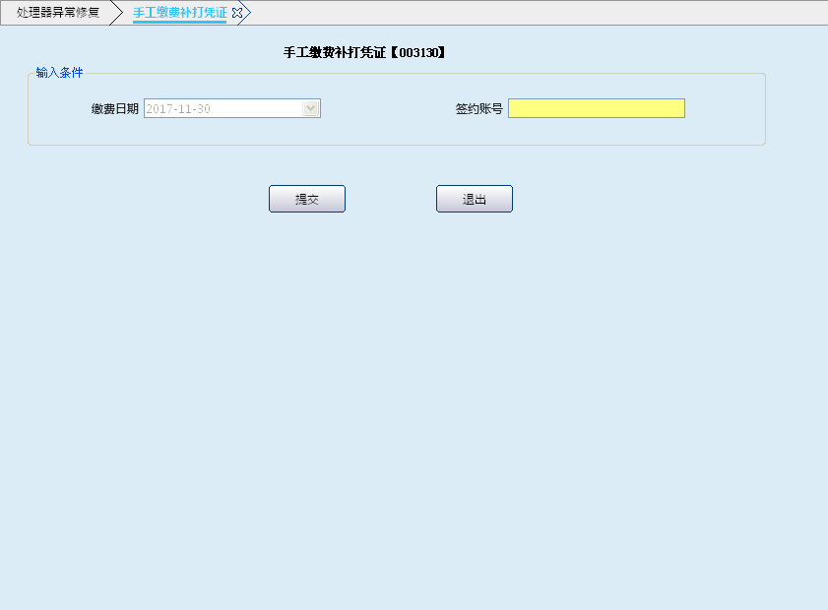
栏位说明：
序号 | 栏位名称 | 输入/输出 | 输入形式 | 数据类型 | 缺省值 | 说明/检查/输入设备
 | 缴费日期 | 输入 | 日期下拉框 | 字符型 | 会计日期 | 不可修改
 | 签约账号 | 输入 | 文本框 | 字符型 |  | 必输

1.3.3.3操作流程
- 柜员根据实际打印需要，启动手工缴纳短信费补打凭证交易（003130）。
- 录入缴费日期、签约账号，点击提交按钮，进行打印。

1.3.3.4注意事项
- 补打凭证包括：
- 签约服务类型为包年对应的收费凭证；
- 变更服务类型为包年对应的收费凭证；
- 手工缴纳短信费对应的收费凭证。
- 只允许在原交易机构进行补打。
- 只允许补打当日产生业务的收费凭证。
- 只允许补打该签约账号最后一笔收费凭证。

1.3.4短信历史发送查询

1.3.4.1基本信息
菜单/交易名称 | 短信历史发送查询
菜单/交易代码 | 003140
功能说明 | 本交易用于客户短信发送情况的查询。
操作机构 | 所有机构
操作角色 | 短信银行查询打印角色柜员
授权/复核机构 | 无
授权/复核角色 | 无
打印输出 | 按“Ctrl+T”键实现快捷打印

1.3.4.2操作界面及栏位说明
操作界面：
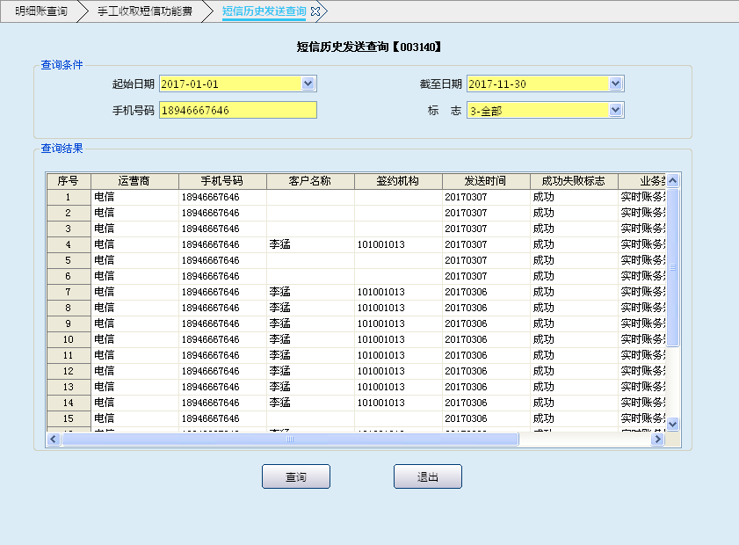
栏位说明：
序号 | 栏位名称 | 输入/输出 | 输入形式 | 数据类型 | 缺省值 | 说明/检查/输入设备
查询条件
 | 起始日期 | 输入 | 日期框 | 日期型 | 当前日期 | 输入查询起日
 | 截至日期 | 输入 | 日期框 | 日期型 | 当前日期 | 输入查询止日
 | 手机号码 | 输入 | 文本框 | 字符型 |  | 输入查询手机号码
 | 标志 | 输入 | 列表框 | 字符型 |  | 0-失败、1-成功、2-发送中、3-全部
查询结果
 | 运营商 | 输出 | 表格项 | 字符型 |  | 系统反显
 | 手机号码 | 输出 | 表格项 | 字符型 |  | 系统反显
 | 客户名称 | 输出 | 表格项 | 字符型 |  | 系统反显
 | 签约机构 | 输出 | 表格项 | 字符型 |  | 系统反显
 | 发送时间 | 输出 | 表格项 | 字符型 |  | 系统反显
 | 成功失败标志 | 输出 | 表格项 | 字符型 |  | 系统反显
 | 业务类型 | 输出 | 表格项 | 字符型 |  | 系统反显
 | 签约账号 | 输出 | 表格项 | 字符型 |  | 系统反显

1.3.4.3操作流程
- 柜员根据实际查询需要，启动短信历史发送查询交易（003140）。
- 录入起始日期、截至日期、手机号码、标志等要素，点击“查询”按钮，系统显示运营商、手机号码、客户名称、签约机构、发送时间、成功失败标志、业务类型、签约账号等信息。
- 选择任意记录，点击“S”键，显示详细细息。
- 查询结束后，点击“退出”按钮、关闭按钮“”或按 “F3”键，退出本交易。

1.3.4.4注意事项
柜员可根据需要按“Ctrl+T”键选择打印机进行打印，其中打印项可灵活进行勾选确认。

1.3.5短信扣费信息查询

1.3.5.1基本信息
菜单/交易名称 | 短信扣费信息查询
菜单/交易代码 | 003160
功能说明 | 本交易用于扣收短信服务费情况的查询。
操作机构 | 所有机构
操作角色 | 短信银行查询打印角色柜员
授权/复核机构 | 无
授权/复核角色 | 无
打印输出 | 按“Ctrl+T”键实现快捷打印

1.3.5.2操作界面及栏位说明
操作界面：
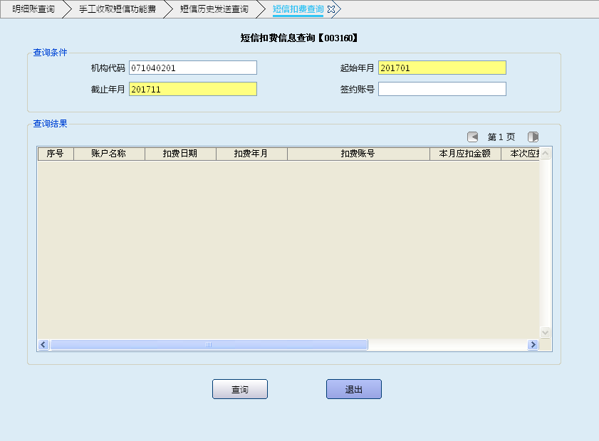
栏位说明：
序号 | 栏位名称 | 输入/输出 | 输入形式 | 数据类型 | 缺省值 | 说明/检查/输入设备
查询条件
 | 机构代码 | 输入 | 文本框 | 字符型 |  | 输入查询的机构代码
 | 起始年月 | 输入 | 文本框 | 字符型 |  | 输入查询起始月份
 | 截止年月 | 输入 | 文本框 | 字符型 |  | 输入查询终止月份
 | 签约账号 | 输入 | 文本框 | 字符型 |  | 输入查询账号
查询结果
 | 账户名称 | 输出 | 表格项 | 字符型 |  | 系统反显
 | 扣费日期 | 输出 | 表格项 | 日期型 |  | 系统反显
 | 扣费年月 | 输出 | 表格项 | 字符型 |  | 系统反显
 | 扣费账号 | 输出 | 表格项 | 字符型 |  | 系统反显
 | 本月应扣金额 | 输出 | 表格项 | 数值型 |  | 系统反显
 | 本次应扣金额 | 输出 | 表格项 | 数值型 |  | 系统反显
 | 本次实扣金额 | 输出 | 表格项 | 数值型 |  | 系统反显
 | 尚欠金额 | 输出 | 表格项 | 数值型 |  | 系统反显

1.3.5.3操作流程
- 柜员根据实际查询需要，启动客户扣费查询交易（003160）。
- 录入机构代码、起始年月、截止年月、签约账号等要素，点击“查询”按钮，系统显示账户名称、扣费日期、扣费年月、扣费账号、本月应扣金额、本次应扣金额、本次实扣金额、尚欠金额等信息。
- 选择任意记录，点击“S”键，显示详细细息。
- 查询结束后，点击“退出”按钮、关闭按钮“”或按 “F3”键，退出本交易。

1.3.5.4注意事项
- 机构代码可为空，也可自行输入，所输入机构代码应为本机构或本机构的下属机构。输入各总行的核算中心机构代码系统将会把查询范围限定在各总行所辖的全部机构。
- 签约账号为空时可查询该机构下所有签约客户扣费情况，输入签约账号时只查询该账号的扣费情况。
- 柜员可根据需要按“Ctrl+T”键选择打印机进行打印，其中打印项可灵活进行勾选确认。

1.3.6总行分摊费用查询

1.3.6.1基本信息
菜单/交易名称 | 总行分摊费用查询
菜单/交易代码 | 003180
功能说明 | 本交易用于对各总行应向各运营商缴纳短信费用金额的查询。
操作机构 | 所有机构
操作角色 | 短信银行查询打印角色柜员
授权/复核机构 | 无
授权/复核角色 | 无
打印输出 | 按“Ctrl+T”键实现快捷打印

1.3.6.2操作界面及栏位说明
操作界面：
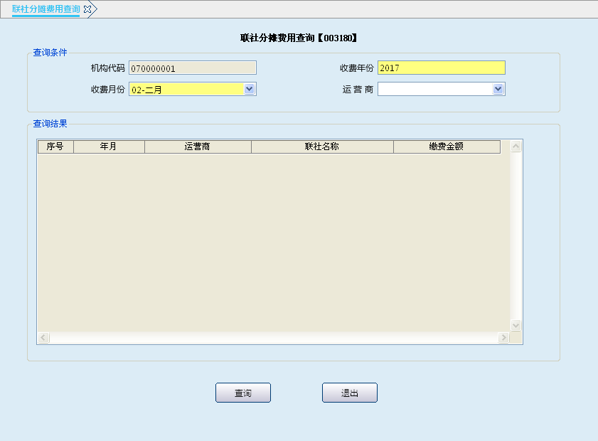
栏位说明：
序号 | 栏位名称 | 输入/输出 | 输入形式 | 数据类型 | 缺省值 | 说明/检查/输入设备
查询条件
 | 机构代码 | 输入 | 文本框 | 字符型 | 本机构 | 不可修改
 | 收费年份 | 输入 | 文本框 | 字符型 |  | 输入查询的年份
 | 收费月份 | 输入 | 列表框 | 字符型 |  | 输入查询的月份
 | 运营商 | 输入 | 列表框 | 字符型 |  | 1-移动、2-联通、3-电信、4-小灵通、5-银联数据
查询结果
 | 年月 | 输出 | 表格项 | 字符型 |  | 系统反显
 | 运营商 | 输出 | 表格项 | 字符型 |  | 系统反显
 | 总行名称 | 输出 | 表格项 | 字符型 |  | 系统反显
 | 缴费金额 | 输出 | 表格项 | 数值型 |  | 系统反显

1.3.6.3操作流程
- 柜员根据实际查询需要，启动总行分摊费用查询交易（003180）。
- 录入收费年份、收费月份、运营商等要素，点击“查询”按钮，系统显示年月、运营商、总行名称、缴费金额等信息。
- 选择任意记录，点击“S”键，显示详细细息。
- 查询结束后，点击“退出”按钮、关闭按钮“”或按 “F3”键，退出本交易。

1.3.6.4注意事项
柜员可根据需要按“Ctrl+T”键选择打印机进行打印，其中打印项可灵活进行勾选确认。

1.3.7扣费凭证打印

1.3.7.1基本信息
菜单/交易名称 | 扣费凭证打印
菜单/交易代码 | 003210
功能说明 | 本交易用于个人或对公客户扣收短信服务费后，凭证的打印。
操作机构 | 所有机构
操作角色 | 短信银行查询打印角色柜员
授权/复核机构 | 无
授权/复核角色 | 无
打印输出 | 村镇银行短信提醒金融服务扣费凭证

1.3.7.2操作界面及栏位说明
操作界面：
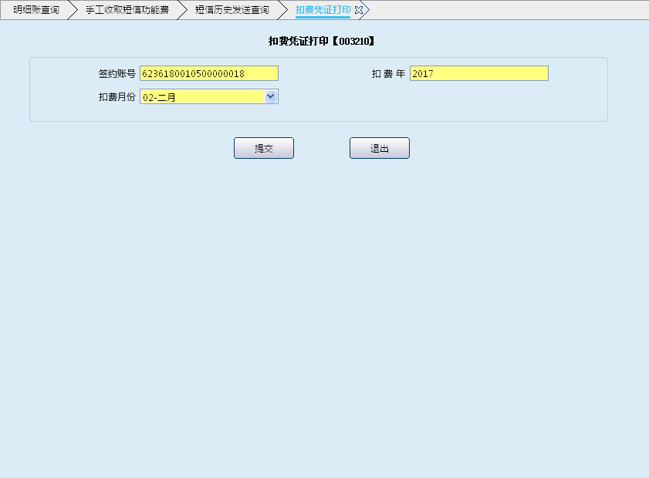
栏位说明：
序号 | 栏位名称 | 输入/输出 | 输入形式 | 数据类型 | 缺省值 | 说明/检查/输入设备
 | 签约账号 | 输入 | 文本框 | 字符型 |  | 输入需要打印扣费凭证的账号
 | 扣费年 | 输入 | 文本框 | 字符型 |  | 输入扣费年份
 | 扣费月份 | 输入 | 列表框 | 整型 |  | 输入扣费月份

1.3.7.3操作流程
- 柜员根据实际查询打印需要，启动扣费凭证打印交易（003210）。
- 录入签约账号、扣费年、扣费月份等要素，点击“查询”按钮，系统提示选择“预览或打印”，当选择“预览”时，查看打印凭证的样式；当选择“打印”时，系统提示输入“打印的起始页码”，点击“打印”按钮，系统再次提示“是否打印扣费凭证”，点击“是”，打印扣费凭证，提示交易处理成功。
- 打印结束后，点击“退出”按钮、关闭按钮“”或按 “F3”键，退出本交易。

1.3.8短信签约/解约状况月报表

1.3.8.1基本信息
菜单/交易名称 | 短信签约/解约状况月报表
菜单/交易代码 | 003220
功能说明 | 本交易用于对个人客户和单位客户短信金融服务签约／解约数量的统计。
操作机构 | 所有机构
操作角色 | 短信银行查询打印角色柜员
授权/复核机构 | 无
授权/复核角色 | 无
打印输出 | 短信金融服务客户签约/解约状况月报

1.3.8.2操作界面及栏位说明
操作界面：
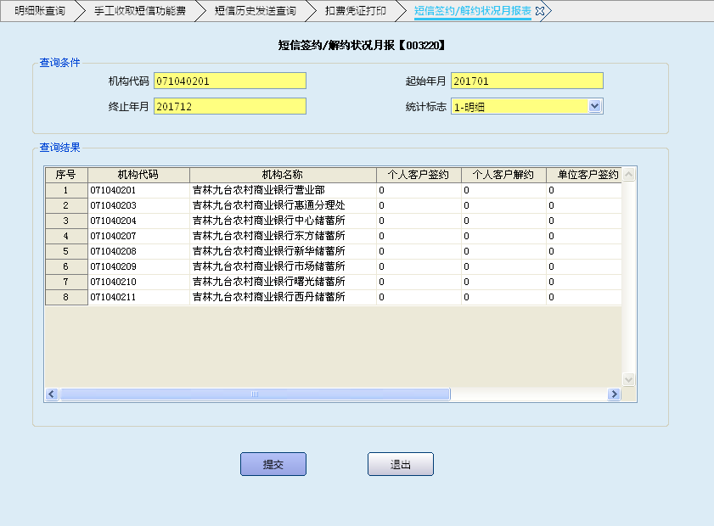

栏位说明：
序号 | 栏位名称 | 输入/输出 | 输入形式 | 数据类型 | 缺省值 | 说明/检查/输入设备
查询条件
 | 机构代码 | 输入 | 文本框 | 字符型 | 本机构 | 输入统计月报的机构代码
 | 起始年月 | 输入 | 文本框 | 字符型 |  | 输入统计月报的起始年月
 | 终止年月 | 输入 | 文本框 | 字符型 |  | 输入统计月报的终止年月
 | 统计标志 | 输入 | 列表框 | 整型 |  | 1-明细、2-合计
查询结果
 | 机构代码 | 输出 | 表格项 | 字符型 |  | 系统反显
 | 机构名称 | 输出 | 表格项 | 字符型 |  | 系统反显
 | 个人客户签约 | 输出 | 表格项 | 字符型 |  | 系统反显
 | 个人客户解约 | 输出 | 表格项 | 字符型 |  | 系统反显
 | 单位客户签约 | 输出 | 表格项 | 字符型 |  | 系统反显
 | 单位客户解约 | 输出 | 表格项 | 字符型 |  | 系统反显

1.3.8.3操作流程
- 柜员根据实际查询打印需要，启动客户签约/解约状况月报表交易（003220）。
- 录入机构代码、起始年月、终止年月、统计标志等要素，点击“提交”按钮，查询出本机构及下属机构的个人客户和单位客户的签约或解约户数，选择任意记录，点击“S”键，显示详细细息。
- 柜员可根据需要按“Ctrl+T”键选择打印机进行打印，其中打印项可灵活进行勾选确认。
- 打印结束后，点击“退出”按钮、关闭按钮“”或按 “F3”键，退出本交易。

1.3.8.4注意事项
系统反显本机构代码，也可自行输入，所输入机构代码应为本机构或本机构的下属机构。输入各总行的核算中心机构代码系统将会把查询范围限定在各总行所辖的全部机构。输入“村银联合清算中心”的机构代码系统的查询范围将是全辖所有机构。

1.3.9短信收费月报

1.3.9.1基本信息
菜单/交易名称 | 短信收费月报
菜单/交易代码 | 003230
功能说明 | 本交易用于对个人客户和单位客户短信金融服务发送数量和收费金额的统计。
操作机构 | 所有机构
操作角色 | 短信银行查询打印角色柜员
授权/复核机构 | 无
授权/复核角色 | 无
打印输出 | 短信金融服务客户收费月报

1.3.9.2操作界面及栏位说明
操作界面：
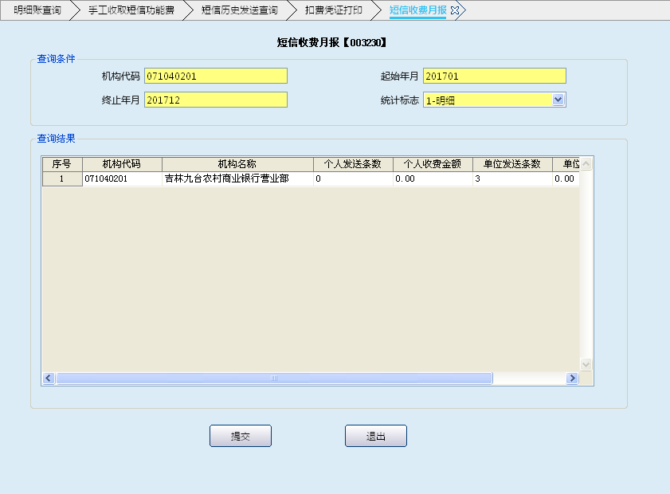
栏位说明：
序号 | 栏位名称 | 输入/输出 | 输入形式 | 数据类型 | 缺省值 | 说明/检查/输入设备
查询条件
 | 机构代码 | 输入 | 文本框 | 字符型 |  | 输入统计月报的机构代码
 | 起始年月 | 输入 | 文本框 | 字符型 |  | 输入统计月报的起始年月
 | 终止年月 | 输入 | 文本框 | 字符型 |  | 输入统计月报的终止年月
 | 统计标志 | 输入 | 列表框 | 整型 |  | 1-明细、2-合计
查询结果
 | 机构代码 | 输出 | 表格项 | 字符型 |  | 系统反显
 | 机构名称 | 输出 | 表格项 | 字符型 |  | 系统反显
 | 个人发送条数 | 输出 | 表格项 | 字符型 |  | 系统反显
 | 个人收费金额 | 输出 | 表格项 | 数值型 |  | 系统反显
 | 单位发送条数 | 输出 | 表格项 | 字符型 |  | 系统反显
 | 单位收费金额 | 输出 | 表格项 | 数值型 |  | 系统反显

1.3.9.3操作流程
- 柜员根据实际查询打印需要，启动客户收费月报交易（003230）。
- 录入机构代码、起始年月、终止年月、统计标志等要素，点击“提交”按钮，查询出本机构及下属机构的个人客户和单位客户的发送条数和收费金额，选择任意记录，点击“S”键，显示详细细息。
- 柜员可根据需要按“Ctrl+T”键选择打印机进行打印，其中打印项可灵活进行勾选确认。
- 打印结束后，点击“退出”按钮、关闭按钮“”或按 “F3”键，退出本交易。

1.3.9.4注意事项
系统反显本机构代码，也可自行输入，所输入机构代码应为本机构或本机构的下属机构。输入各总行的核算中心机构代码系统将会把查询范围限定在各总行所辖的全部机构。输入“村银联合清算中心”的机构代码系统的查询范围将是全辖所有机构。

1.3.10短信银行签约/解约/变更/手机号废除补打凭证

1.3.10.1基本信息
菜单/交易名称 | 短信银行签约/解约/变更/手机号码废除补打凭证
菜单/交易代码 | 003011
功能说明 | 本交易用于签约/解约/变更/手机号码废除凭证的补打。
操作机构 | 所有机构
操作角色 | 短信银行管理维护角色柜员
授权/复核机构 | 本机构
授权/复核角色 | 05级授权
打印输出 | 签约/解约/变更/手机号码废除凭证

1.3.10.2操作界面及栏位说明
操作界面：
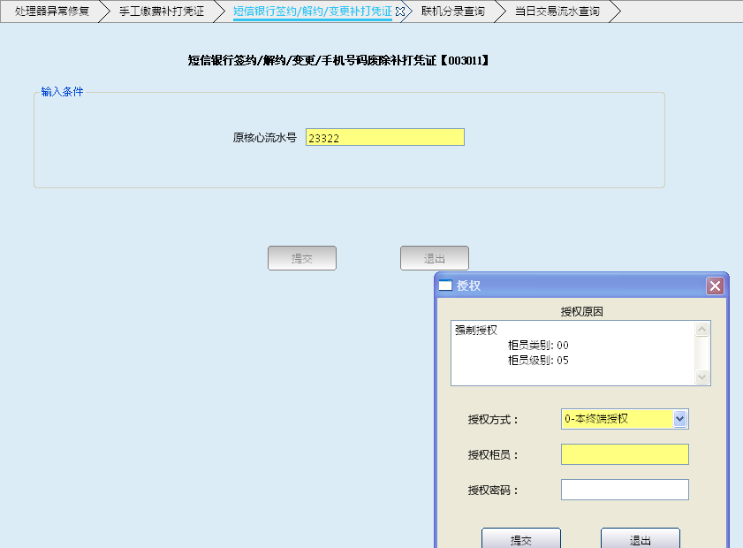
栏位说明：
序号 | 栏位名称 | 输入/输出 | 输入形式 | 数据类型 | 缺省值 | 说明/检查/输入设备
 | 原核心流水号 | 输入 | 文本框 | 字符型 |  | 输入流水号

1.3.10.3操作流程
- 柜员根据实际业务需要，短信银行签约/解约/变更/手机号码废除补打凭证（003011）。
- 录入流水号，点击“提交”按钮，系统提示打印凭证。
- 操作结束后，点击“退出”按钮、关闭按钮“”或按 “F3”键，退出本交易。

1.3.10.4注意事项
- 补打凭证包括：短信银行签约凭证，短信银行解约凭证，短信银行变更凭证，短信银行手机号废除凭证。
- 只允许在原交易机构进行补打。
- 只允许补打当日产生的业务凭证。
- 凭证可以多次重复补打。

1.3.11短信银行签约/解约/变更/手机号废除补打凭证

1.3.11.1基本信息
菜单/交易名称 | 柜员手机号查询
菜单/交易代码 | 003401
功能说明 | 本交易用于查询柜员手机号。
操作机构 | 所有机构
操作角色 | 所有角色
授权/复核机构 | 无
授权/复核角色 | 无
打印输出 | 无

1.3.11.2操作界面及栏位说明
操作界面：

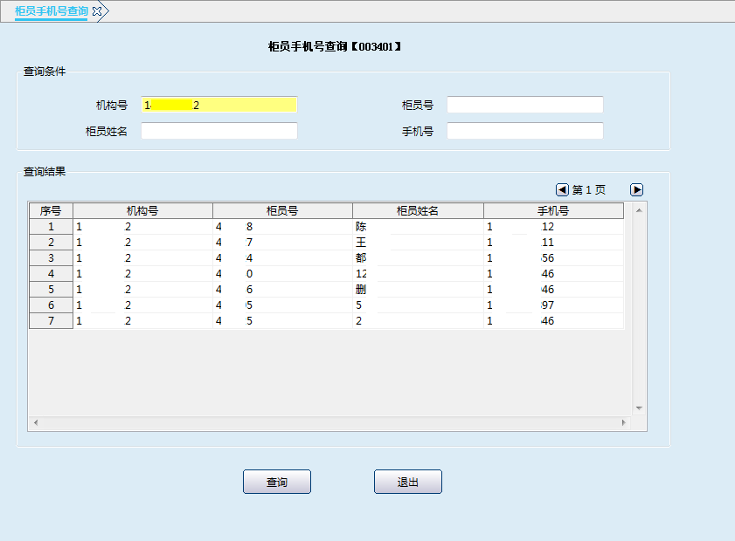
栏位说明：
序号 | 栏位名称 | 输入/输出 | 输入形式 | 数据类型 | 缺省值 | 说明/检查/输入设备
01 | 机构号 | 输入 | 文本框 | 字符型 |  | 必输字段
02 | 柜员号 | 输入 | 文本框 | 字符型 |  | 非必输字段
03 | 柜员姓名 | 输入 | 文本框 | 字符型 |  | 非必输字段
04 | 手机号 | 输入 | 文本框 | 字符型 |  | 非必输字段

1.3.11.3操作流程
- 需要输入机构号，录入查询条件后查询。

1.3.11.4注意事项
- 核算中心可通过本交易查询法人机构内所有柜员手机号码；营业网点仅可查看本网点柜员手机号码。

账务处理

1.3.1手工收取短信功能费

1.3.1.1基本信息
菜单/交易名称 | 手工收取短信功能费
菜单/交易代码 | 003310
功能说明 | 本交易主要完成个人活期结算账户、银行卡、定期储蓄账户、单位活期账户、活期一本通、定期一本通等欠短信服务费用时的手工收费处理。
操作机构 | 所有机构
操作角色 | 短信银行管理维护角色柜员
授权/复核机构 | 本机构
授权/复核角色 | 02级主管柜员
打印输出 | 收费凭证

1.3.1.2操作界面及栏位说明
操作界面：
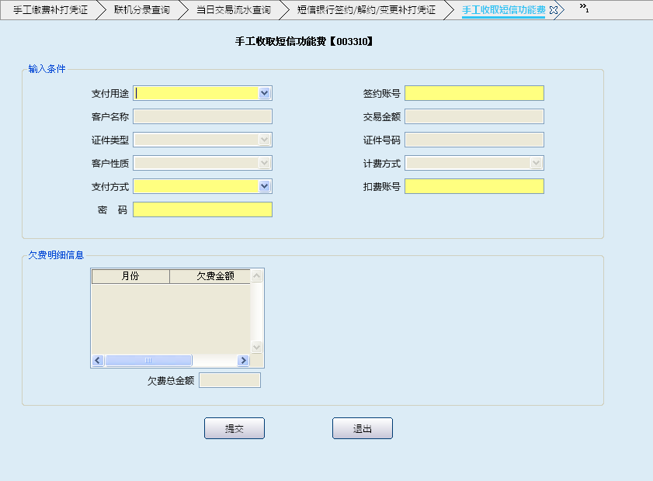

栏位说明：
序号 | 栏位名称 | 输入/输出 | 输入形式 | 数据类型 | 缺省值 | 说明/检查/输入设备
01 | 账号／卡号 | 输入 | 文本框 | 字符型 |  | 对私刷卡／刷折，对公账户手工输入签约账户账号。
02 | 支付用途 | 输入 | 列表框 | 字符型 |  | 1-续交年费2-补交费用
03 | 支付方式 | 输入 | 列表框 | 字符型 | 1-现金 | 对私客户有：1-现金 2-转账，对公客户有：1-现金
04 | 证件类型 | 输出 | 列表框 | 字符型 |  | 系统反显
05 | 证件号码 | 输出 | 文本框 | 字符型 |  | 系统反显
06 | 客户名称 | 输出 | 文本框 | 字符型 |  | 系统反显
07 | 客户性质 | 输出 | 文本框 | 字符型 |  | 系统反显
08 | 交易金额 | 输出 | 文本框 | 字符型 |  | 系统反显
09 | 计费方式 | 输出 | 文本框 | 字符型 |  | 系统反显
10 | 账户密码 | 输入/输出 | 文本框 | 字符型 |  | 个人客户输入取款密码；对公账户时系统系统反显
11 | 扣费账号 | 输入 | 文本框 | 字符型 |  | 对私客户：转账时手工输入扣费账号

1.3.1.3扣费凭证样式
一式三份，客户账号为签约账号
年月日流水号
客户名称：
客户账号：交付方式：
收费项目收费金额
短信金融服务年费总额
金额（大写）：
经办：客户签章：

1.3.1.4操作流程
- 柜员根据需要启动手工收费交易。
- 柜员刷卡或输入签约账号，核实反显的账户信息，无误后选择现转标志。
- 若客户选择现金付款，进入配款界面，录入券别后点击提交；若客户选择转账付款，输入对方账号、存折号码等信息，客户输入密码确认后，点击提交。
- 提交后打印收费凭证。
- 柜员在收费凭证上加盖业务讫章，转账收费时，收费凭证第一、三联入传票管理，现金收费时收费凭证第三联入传票管理，第二联交与客户。
- 交易成功后退出本交易。

1.3.1.5注意事项
- 签约短信客户续交年费、补交费用、解约交欠费，才能启动此交易。
- 手工收费扣费凭证打印的是客户所有的欠费金额。

1.3.1.6账务处理
当收费方式为“现金”：
借：10110010库存现金
贷：51110060电子银行业务手续费收入
短信金融服务手续费收入：机构号＋01＋51110060＋00002，签约机构
当收费方式为“转账”：
借：借客户活期存款账户
贷：51110060电子银行业务手续费收入
短信金融服务手续费收入：机构号＋01＋51110060＋00002，签约机构

